Guía 1: INTRODUCCION AL SQL Y CREACION DE TABLAS.

INTRODUCCION

VISIÓN GENERAL DEL SQL

El SQL (Structured Query Language - lenguaje de consulta estructurado), es un lenguaje de computación que permite interactuar con bases de datos, y que desde hace ya varios años es el estándar en los Software de administración de bases de datos relacionales.

Como su nombre indica, el SQL permite realizar consultas a la base de datos, pero se podría decir que su nombre no es representativo de todo su potencial, ya que también permite realizar las funciones de definición de la base de datos, asi como de actualización y gestión.

Las sentencias SQL se clasifican según su finalidad dando origen a dos ‘lenguajes’ o mejor dicho sublenguajes:

El DDL (Data Description Language)

El DML (Data Manipulation Language),

El Lenguaje de definición de datos (DDL), incluye órdenes para definir, modificar o borrar las tablas en las que se almacenan los datos, las relaciones entre estas, definir restricciones de integridad, de acceso, de índices, etc. Es decir, todo lo que se refiera a la definición de la base de datos.

Un ejemplo de este tipo de sentencia sería:

CREATE TABLE usuario (username CHAR (50) PRIMARY KEY, fecha_creacion DATETIME);

Esta sentencia permitiría crear una tabla denominada usuario, y que tiene dos columnas username y fecha_creacion, donde la primera es la clave primaria.

El lenguaje de manipulación de datos (DML), incluye ordenes para consultar los datos almacenados en la base de datos y también incluye órdenes para permitir actualizar la base de datos añadiendo nuevos datos, suprimiendo o modificando datos existentes previamente almacenados.

Un ejemplo de este tipo de sentencias sería:

SELECT nro_cliente, cuit, razonSocial FROM clientes WHERE ciudad = 'Rafaela”'

Esta sentencia mostraría el nro_cliente, cuit y razonSocial de los clientes que se encuentre de donde la ciudad sea igual a Rafaela.

INSERT INTO usuario ( username, fecha_creacion) VALUES ('aprez', '01/03/2025');

Esta sentencia insertaría una nueva fila en la tabla usuario , incorporando los valores correspondientes a las columnas username y fecha_creacion

UPDATE Cliente SET ciudad = 'Susana' WHERE nro_cliente = '501'

Esta sentencia modificaría el valor de la ciudad de un clientea de la tabla reserva, para la fila donde el nro_cliente es igual a 501.

HISTORIA.

La historia de SQL empieza en 1974 con la definición, por parte de Donald Chamberlin y de otras personas que trabajaban en los laboratorios de investigación de IBM, de un lenguaje para la especificación de las características de las bases de datos que adoptaban el modelo relacional. Este lenguaje se llamaba SEQUEL (Structured English Query Language) y se implementó en un prototipo llamado SEQUEL-XRM entre 1974 y 1975. Las experimentaciones con ese prototipo condujeron, entre 1976 y 1977, a una revisión del lenguaje (SEQUEL/2), que a partir de ese momento cambió de nombre por motivos legales, convirtiéndose en SQL. El prototipo (System R), basado en este lenguaje, se adoptó y utilizó internamente en IBM y lo adoptaron algunos de sus clientes elegidos. Gracias al éxito de este sistema, que no estaba todavía comercializado, también otras compañías empezaron a desarrollar sus productos relacionales basados en SQL. A partir de 1981, IBM comenzó a entregar sus productos relacionales y en 1983 empezó a vender DB2. En el curso de los años ochenta, numerosas compañías (por ejemplo Oracle y Sybase, sólo por citar algunos) comercializaron productos basados en SQL, que se convierte en el estándar industrial de hecho por lo que respecta a las bases de datos relacionales.

En 1986, el ANSI (American National Standards Institute) adoptó SQL como estándar para los lenguajes relacionales y en 1987 se transformó en estándar ISO (International Standards Organization). Esta versión del estándar va con el nombre de SQL/86. En los años siguientes, éste ha sufrido diversas revisiones que han conducido primero a la versión SQL/89, posteriormente la versión SQL/92, y la SQL/1999, y la actual SQL/2003.

El hecho de tener un estándar definido por un lenguaje para bases de datos relacionales abre potencialmente el camino a la intercomunicabilidad entre todos los productos que se basan en él. Desde el punto de vista práctico, por desgracia las cosas fueron de otro modo. Efectivamente, en general cada productor adopta e implementa en la propia base de datos sólo el corazón del lenguaje SQL (el así llamado Entry level o al máximo el Intermediate level), extendiéndolo de manera individual según la propia visión que cada cual tenga del mundo de las bases de datos.

Actualmente, se está trabajando en la versión que hasta el momento se conoce como SQL4.

COMO SON LAS SENTENCIAS

Una sentencia SQL es como una frase (escrita en inglés) con la que decimos lo que queremos obtener y de donde obtenerlo.

Todas las sentencias empiezan con un verbo (palabra reservada que indica la acción a realizar), seguido del resto de cláusulas, algunas obligatorias y otras opcionales que completan la frase. Todas las sentencias siguen una sintaxis para que se puedan ejecutar correctamente, para describir esa sintaxis utilizaremos un diagrama sintáctico como el que se muestra a continuación.

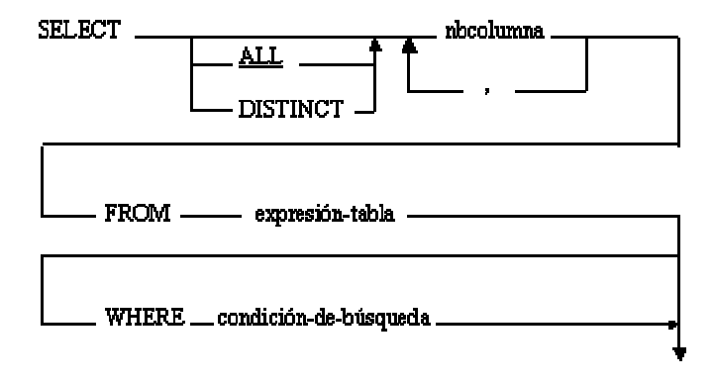

Las palabras que aparecen en mayúsculas son palabras reservadas se tienen que poner tal cual y no se pueden utilizar para otro fin, por ejemplo, en el diagrama de la figura tenemos las palabras reservadas SELECT, ALL, DISTINCT, FROM, WHERE.

Las palabras en minúsculas son variables que el usuario deberá sustituir por un dato concreto. En el diagrama tenemos nbcolumna, expresion-tabla y condicion-de-busqueda.

Una sentencia válida se construye siguiendo la línea a través del diagrama hasta el punto que marca el final. Las líneas se siguen de izquierda a derecha y de arriba abajo. Cuando se quiere alterar el orden normal se indica con una flecha.

El diagrama sintáctico de la figura se interpretaría como sigue:

Hay que empezar por la palabra SELECT, después puedes poner ALL o bien DISTINCT o nada, a continuación un nombre de columna, o varios separados por comas, a continuación la palabra FROM y una expresión-tabla, y por último de forma opcional puedes incluir la cláusula WHERE con una condición-de-búsqueda.

CREATE TABLE (Creación de Tablas)

La sentencia CREATE TABLE sirve para crear la estructura de una tabla. Permite definir las columnas que tiene y ciertas restricciones que deben cumplir esas columnas.

La sintaxis es la siguiente:
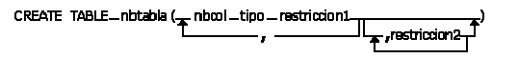
nbtabla: nombre de la tabla que estamos definiendo.

nbcol: nombre de la columna que estamos definiendo.

tipo: tipo de dato de la columna, todos los datos almacenados en la columna deberán ser del tipo definido. (ver Anexo I - Tipos de Datos de SQL).

Una restricción consiste en la definición de una característica adicional que tiene una columna o una combinación de columnas, suelen ser características como valores no nulos (campo requerido), definición de índice sin duplicados, definición de clave principal y definición de clave foránea (clave ajena o externa, campo que sirve para relacionar dos tablas entre sí).

restricción1: una restricción de tipo 1 es una restricción que aparece dentro de la definición de la columna después del tipo de dato y afecta a una columna, la que se está definiendo.

restricción2: una restricción de tipo 2 es una restricción que se define después de definir todas las columnas de la tabla y afecta a una columna o a una combinación de columnas.

Para escribir una sentencia CREATE TABLE se empieza por indicar el nombre de la tabla que queremos crear y a continuación entre paréntesis indicamos separadas por comas las definiciones de cada columna de la tabla, la definición de una columna consta de su nombre, el tipo de dato que tiene y podemos añadir si queremos una serie de especificaciones que deberán cumplir los datos almacenados en la columna, después de definir cada una de las columnas que compone la tabla se pueden añadir una serie de restricciones, esas restricciones son las mismas que se pueden indicar para cada columna pero ahora pueden afectar a más de una columna por eso tienen una sintaxis ligeramente diferente.

Una restricción de tipo 1 se utiliza para indicar una característica de la columna que estamos definiendo, tiene la siguiente sintaxis:

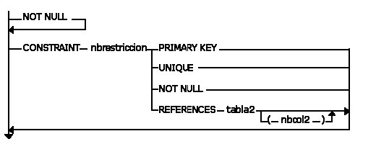

La cláusula NOT NULL indica que la columna no podrá contener un valor nulo, es decir que se deberá rellenar obligatoriamente y con un valor válido (equivale a la propiedad requerido Sí de las propiedades del campo).

La cláusula CONSTRAINT sirve para definir una restricción que se podrá eliminar cuando queramos sin tener que borrar la columna. A cada restricción se le asigna un nombre que se utiliza para identificarla y para poder eliminarla cuando se quiera.

Como restricciones tenemos la de clave primaria (clave principal), la de índice único (sin duplicados), la de valor no nulo, y la de clave foránea.

La cláusula PRIMARY KEY se utiliza para definir la columna como clave principal de la tabla. Esto supone que la columna no puede contener valores nulos ni pueden habern valores duplicados en esa columna, es decir que dos filas no pueden tener el mismo valor en esa columna.

En una tabla no pueden existir varias claves principales, por lo que no podemos incluir la cláusula PRIMARY KEY más de una vez, en caso contrario la sentencia da un error. No hay que confundir la definición de varias claves principales con la definición de una clave principal compuesta por varias columnas, esto último sí está permitido y se define con una restricción de tipo 2.

La cláusula UNIQUE sirve para definir un índice único sobre la columna. Un índice único es un índice que no permite valores duplicados, es decir que si una columna tiene definida un restricción de UNIQUE no podrán haber dos filas con el mismo valor en esa columna. Se suele emplear para que el sistema compruebe el mismo que no se añaden valores que ya existen, por ejemplo si en una tabla de clientes queremos asegurarnos que dos clientes no puedan tener el mismo DNI. y la tabla tiene como clave principal un código de cliente, definiremos la columna dni con la restricción de UNIQUE.

La cláusula NOT NULL indica que la columna no puede contener valores nulos, cuando queremos indicar que una columna no puede contener el valor nulo lo podemos hacer sin poner la cláusula CONSTRAINT, o utilizando una cláusula CONSTRAINT.

La última restricción que podemos definir sobre una columna es la de clave foránea, una clave foránea es una columna o conjunto de columnas que contiene un valor que hace referencia a una fila de otra tabla, en una restricción de tipo 1 se puede definir con la cláusula REFERENCES, después de la palabra reservada indicamos a qué tabla hace referencia, opcionalmente podemos indicar entre paréntesis el nombre de la columna donde tiene que buscar el valor de referencia, por defecto toma la clave principal de la tabla2, si el valor que tiene que buscar se encuentra en otra columna de tabla2, entonces debemos inidicar el nombre de esta columna entre paréntesis, además sólo podemos utilizar una columna que esté definida con una restricción de UNIQUE, si la columna2 que indicamos no está definida sin duplicados, la sentencia CREATE nos dará un error.

Ejemplo:

CREATE TABLE tab1 (

col1 INTEGER CONSTRAINT pk PRIMARY KEY, col2 CHAR(25) NOT NULL,

col3 CHAR(10) CONSTRAINT uni1 UNIQUE, col4 INTEGER,
col5 INT CONSTRAINT fk5 REFERENCES tab2 );

Con este ejemplo estamos creando la tabla tab1 compuesta por: una columna llamada col1 de tipo entero definida como clave principal, una columna col2 que puede almacenar hasta 25 caracteres alfanuméricos y no puede contener valores nulos, una columna col3
de hasta 10 caracteres que no podrá contener valores repetidos, una columna col4 de tipo entero sin ninguna restricción, y una columna col5 de tipo entero clave foránea que hace referencia a valores de la clave principal de la tabla tab2.

Una restricción de tipo 2 se utiliza para definir una característica que afecta a una columna o a una combinación de columnas de la tabla que estamos definiendo, se escribe después de haber definido todas las columnas de la tabla.

Tiene la siguiente sintaxis:
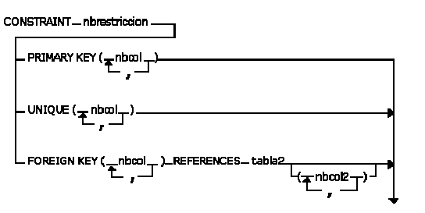

La sintaxis de una restricción de tipo 2 es muy similar a la CONSTRAINT de una restricción 1 la diferencia es que ahora tenemos que indicar sobre qué columnas queremos definir la restricción. Se utilizan obligatoriamente las restricciones de tipo 2 cuando la restricción afecta a un grupo de columnas o cuando queremos definir más de una CONSTRAINT para una columna (sólo se puede definir una restricción1 en cada columna).

La cláusula PRIMARY KEY se utiliza para definir la clave principal de la tabla. Después de las palabras PRIMARY KEY se indica entre paréntesis el nombre de la columna o las columnas que forman la clave principal. Las columnas que forman la clave principal no pueden contener valores nulos ni puede haber valores duplicados de la combinación de columnas.

En una tabla no puede haber varias claves principales, por lo que no podemos indicar la cláusula PRIMARY KEY más de una vez, en caso contrario la sentencia da un error.

La cláusula UNIQUE sirve para definir un índice único sobre una columna o sobre una combinación de columnas. Un índice único es un índice que no permite valores duplicados. Si el índice es sobre varias columnas no se puede repetir la misma combinación de valores en dos o más filas. Se suele emplear para que el sistema compruebe el mismo que no se añaden valores que ya existen.

La cláusula FOREIGN KEY sirve para definir una clave foránea sobre una columna o una combinación de columnas. Una clave foránea es una columna o conjunto de columnas que contiene un valor que hace referencia a una fila de otra tabla, en una restricción 1 se puede definir con la cláusula REFERENCES. Para definir una clave foránea en una restricción de tipo 2 debemos empezar por las palabras FOREIGN KEY después indicamos entre paréntesis la/s columna/s que es clave foránea, a continuación la palabra reservada REFERENCES seguida del nombre de la tabla a la que hace referencia, opcionalmente podemos indicar entre paréntesis el nombre de la/s columna/s donde tiene que buscar el valor de referencia, por defecto toma la clave principal de la tabla2, si el valor que tiene que buscar se encuentra en otra/s columna/s de tabla2, entonces debemos escribir el nombre de esta/s columna/s entre paréntesis, además sólo podemos utilizar una columna (o combinación de columnas) que esté definida con una restricción de UNIQUE, de lo contrario la sentencia CREATE TABLE nos dará un error.

Ejemplo:

CREATE TABLE tab1 (col1 INTEGER, col2 CHAR(25) NOT NULL,

col3 CHAR(10), col4 INTEGER, col5 INT,

CONSTRAINT pk PRIMARY KEY (col1), CONSTRAINT uni1 UNIQUE (col3),

CONSTRAINT fk5 FOREIGN KEY (col5) REFERENCES tab2 );

Con este ejemplo estamos creando la misma tabla tab1 del ejemplo de la página anterior pero ahora hemos definido las restricciones utilizando restricciones de tipo 2.

ALTER TABLE (Modificación de la Estructura de una Tabla)

La sentencia ALTER TABLE sirve para modificar la estructura de una tabla que ya existe. Mediante esta instrucción podemos añadir columnas nuevas, eliminar columnas. Es importante considerar que cuando eliminamos una columna se pierden todos los datos almacenados en ella.

También nos permite crear nuevas restricciones o borrar algunas existentes. La sintaxis puede parecer algo complicada pero sabiendo el significado de las palabras reservadas la sentencia se aclara bastante; ADD (añade), ALTER (modifica), DROP (elimina), COLUMN (columna), CONSTRAINT (restricción).

La sintaxis es la siguiente:

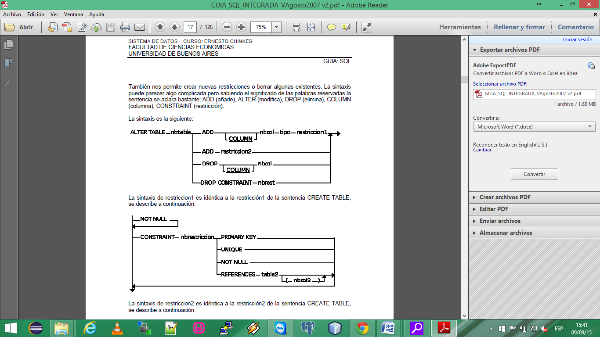

La sintaxis de restriccion1 es idéntica a la restricción1 de la sentencia CREATE TABLE, se describe a continuación.

La sintaxis de restriccion2 es idéntica a la restricción2 de la sentencia CREATE TABLE, se describe a continuación.

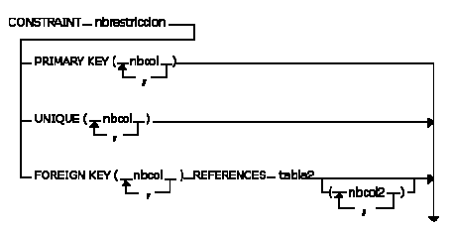

La cláusula ADD COLUMN (la palabra COLUMN es opcional) permite añadir una columna nueva a la tabla. Como en la creación de tabla, hay que definir la columna indicando su nombre, tipo de datos que puede contener, y si lo queremos alguna restricción de valor no nulo, clave primaria, clave foránea, e índice único, restriccion1 es opcional e indica una restricción de tipo 1 que afecta a la columna que estamos definiendo.

Ejemplo:

ALTER TABLE tab1 ADD COLUMN col3 integer NOT NULL CONSTRAINT c1

UNIQUE

Con este ejemplo estamos añadiendo a la tabla tab1 una columna llamada col3 de tipo entero, requerida (no admite nulos) y con un índice sin duplicados llamado c1.

Cuando añadimos una columna lo mínimo que se puede poner sería:

ALTER TABLE tab1 ADD col3 integer

En este caso la nueva columna admite valores nulos y duplicados.

Para añadir una nueva restricción en la tabla podemos utilizar la cláusula ADD restriccion2 (ADD CONSTRAINT...).

Ejemplo:

ALTER TABLE tab1 ADD CONSTRAINT c1 UNIQUE (col3)

Con este ejemplo estamos añadiendo a la tabla tab1 un índice único (sin duplicados) llamado c1 sobre la columna col3.

Para borrar una columna basta con utilizar la cláusula DROP COLUMN (COLUMN es opcional) y el nombre de la columna que queremos borrar, se perderán todos los datos almacenados en la columna.

Ejemplo:

ALTER TABLE tab1 DROP COLUMN col3

También podemos escribir:

ALTER TABLE tab1 DROP col3

El resultado es el mismo, la columna col3 desaparece de la tabla tab1.

Para borrar una restricción basta con utilizar la cláusula DROP CONSTRAINT y el nombre de la restricción que queremos borrar, en este caso sólo se elimina la definición de la restricción pero los datos almacenados no se modifican ni se pierden.

Ejemplo:

ALTER TABLE tab1 DROP CONSTRAINT c1

Con esta sentencia borramos el índice c1 creado anteriormente pero los datos de la columna col3 no se ven afectados por el cambio.

Por otra parte, se puede modificar los parámetros definidos para las columnas de la tabla a través de la instrucción ALTER TABLE junto con la cláusula ALTER COLUMN.

ALTER TABLE nombreTabla ALTER COLUMN nombreCampo tipoDato [(tamaño)]

Si solamente desea establecer o modificar el valor por defecto, puede utilizar, la siguiente sintaxis:

ALTER TABLE nombreTabla ALTER COLUMN nombreCampo SET DEFAULT valorDefecto

No utilice la palabra reservada SET cuando modifique a la misma vez el tipo de dato y el valor por defecto del campo, ya que obtendrá un error de sintaxis.

La palabra SET únicamente se utiliza cuando sólo se desea modificar o establecer el valor por defecto de un campo, en cuyo caso es completamente necesario incluirla, tal y como se muestra en el siguiente ejemplo:

ALTER TABLE Alumnos ALTER COLUMN Localidad SET DEFAULT ""Jaén""

El valor por defecto debe de especificarse encerrando el valor entre pares de comillas dobles, si el mismo es un valor alfanumérico, y deberá de corresponderse con el tipo de valor declarado para el campo. En todo caso, si el valor por defecto incluye espacios en blancos, necesariamente tendrá que encerrar el valor entre pares de comillas dobles, dado que no sirve en este caso encerrar las palabras entre corchetes [ ].

Por último, si desea eliminar el valor por defecto de un campo, no incluya ninguna palabra o número tras la palabra reservada DEFAULT:

ALTER TABLE Alumnos ALTER COLUMN Localidad SET DEFAULT

A continuación modificaremos el tipo de dato de un campo, de tal forma que su valor incial de texto pasará ahora a ser del tipo numérico entero largo:

ALTER TABLE Alumnos ALTER COLUMN CodPostal INTEGER DEFAULT

Si los valores existentes en el campo no se pueden convertir al nuevo tipo de dato definido, recibirá un mensaje de error indicando que “no coinciden los tipos de datos en la expresión de criterios”.

En el ejemplo anterior, si algún registro de la tabla tiene un valor alfanumérico en el campo cuyo tipo de dato queremos modificar, no podremos llevar a cabo dicha operación. Sin embargo, existen casos en donde se permite el cambio del tipo de dato, pero los valores alfanuméricos serán reemplazados por valor NULL.

DROP TABLE (Eliminar una Tabla)

La sentencia DROP TABLE sirve para eliminar una tabla. No se puede eliminar una tabla si está abierta, tampoco la podemos eliminar si el borrado infringe las reglas de integridad referencial (si interviene como tabla padre en una relación y tiene registros relacionados).

La sintaxis es la siguiente:

DROP TABLE __________ nbtable

Ejemplo:

DROP TABLE tab1

Elimina de la base de datos la tabla tab1.

CREATE DATABASE (Creación de una Base de Datos)

Esta es una sentencia SQL que varia considerablemente entre los diferentes motores, a continuación se verán la sentencia correspondiente al motor SQL.

CREATE DATABASE MyDatabase

Si bien esta sentencia es suficiente para crear una base de datos ya que el mismo motor se encarga de poner los atributos de la base por default, es conveniente añadirle los atributos según nuestra conveniencia. Para ello se utiliza la siguiente sentencia:

CREATE DATABASE SampleDatabase

ON
( NAME = MyDatabase,
FILENAME = ‘C:\MisDatos\mydatabasefile.mdf’, SIZE = 10MB,

MAXSIZE = UNLIMITED,
FILEGROWTH = 1MB)
LOG ON
( NAME = MyDatabase_LOG,
FILENAME = ‘C:\MisDatos\mydatabaselog.ldf’, SIZE = 5MB,
MAXSIZE = 25MB, FILEGROWTH = 5MB )

GO

Donde NAME es el nombre lógico que se le da a la base de datos, FILENAME es el nombre físico y la ubicación del archivo, SIZE es el tamaño que ser reserva para ese archivo, MAXSIZE es el máximo que podrá ocupar el archivo y FILEGROWTH es la forma en que irá creciendo el mismo. Estas características del archivo se definen tanto para los archivos de datos como para los archivos de log.

Cabe mencionar que por defecto el SQL toma los valores descriptos, con lo cual se puede crear una base de datos directamente con la siguiente sentencia:

CREATE DATABASE NombredelaBD

EJERCICIOS Guía 1

1. Crear tabla categoria con clave primaria en la misma instrucción (ya existe en tu archivo, se adapta aquí como ejemplo)

2. Crear una tabla telefono_persona (adaptando telefono_escuela) con PK compuesta

3. Crear tabla venta_por_cliente (adaptando reserva_por_grado) con restricciones

4. Crear tabla detalle_impuesto_venta con claves referenciadas, sin PK

5. Completar ejercicio anterior con clave primaria

6. Añadir columna sueldo_hora a la tabla usuario

7. Restringir que no haya dos categorías con el mismo nombre
Ya está cubierto por el índice UNIQUE sobre categoria.nombre, pero si fuera otra tabla:

8. Crear tabla departamento (adaptando distrito_escolar) con PK

9. Agregar clave foránea iddepartamento en persona

10. Eliminar columna direccion de la tabla persona

11. Agregar columnas calle y altura a persona

12. Agregar columna domicilio a usuario

13. Eliminar tabla telefono_persona

14. Agregar tabla email_alternativo_persona (sin PK)

15. Agregar clave primaria a email_alternativo_persona

16. Que usuario.nombre y usuario.apellido no sean nulos
En tu modelo usuario tiene nombre pero no apellido. Podés agregar la columna y aplicar la restricción:

